三民國小鄉土語教學現況
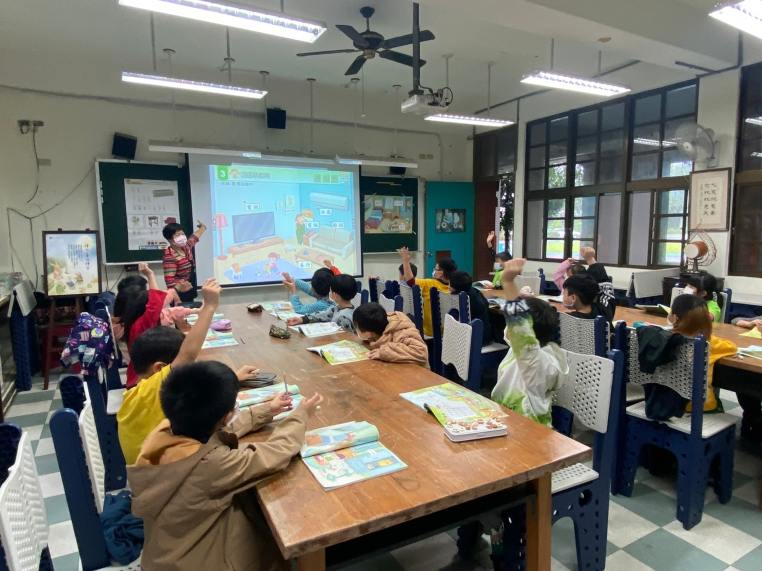
說明：學生踴躍發表 參與教學活動。
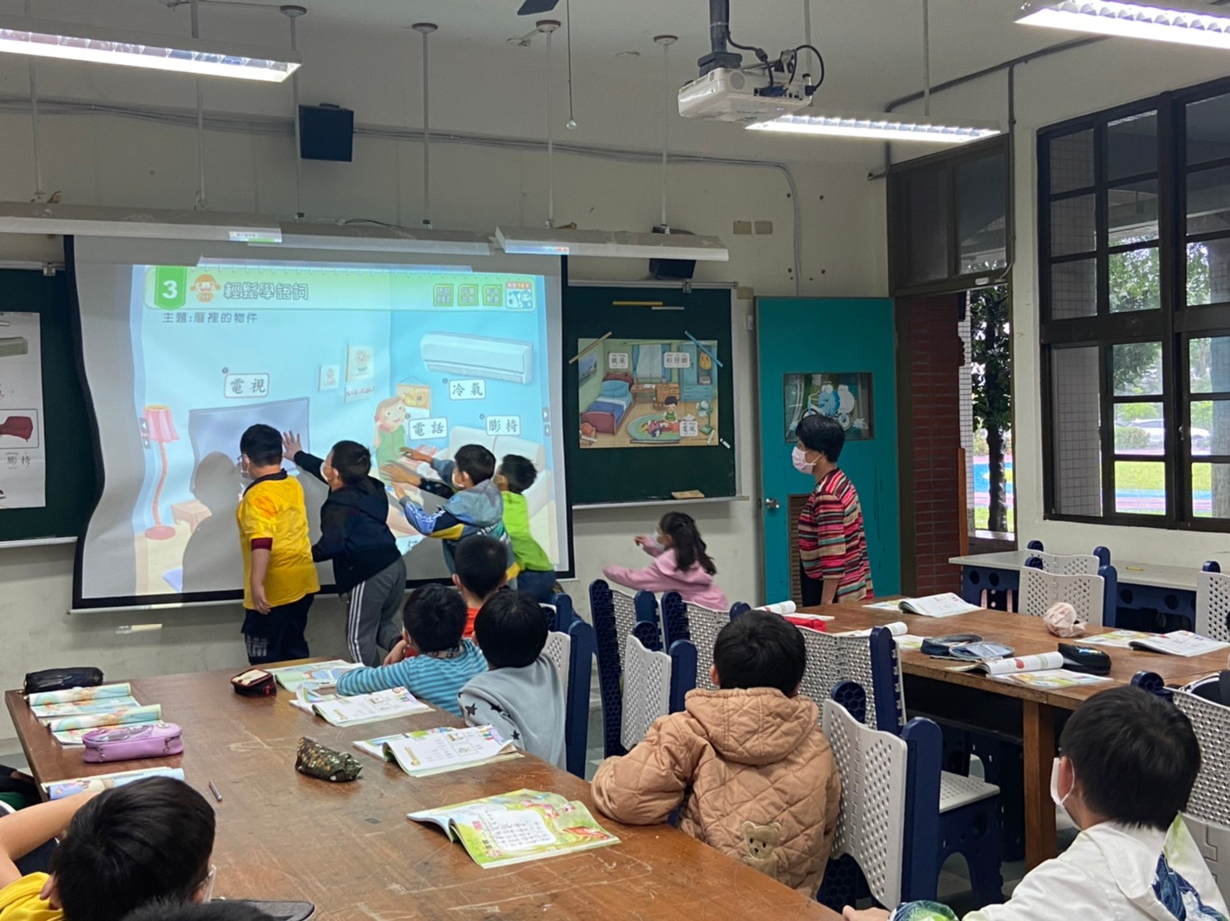
說明：玩遊戲囉。

三民國小鄉土語教學現況
活動地點：靜思書軒
活動名稱：閩語觀議課研習
主導者：教導處
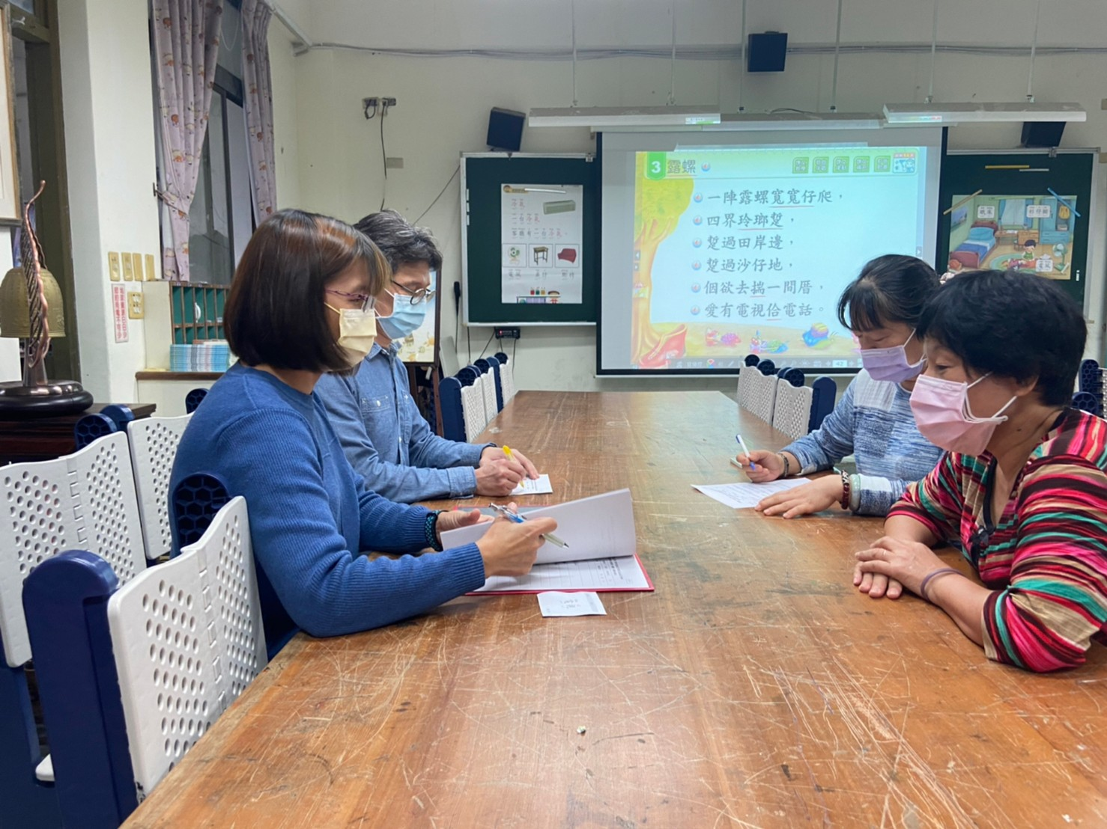
說明：參與觀課老師參與議課活動。
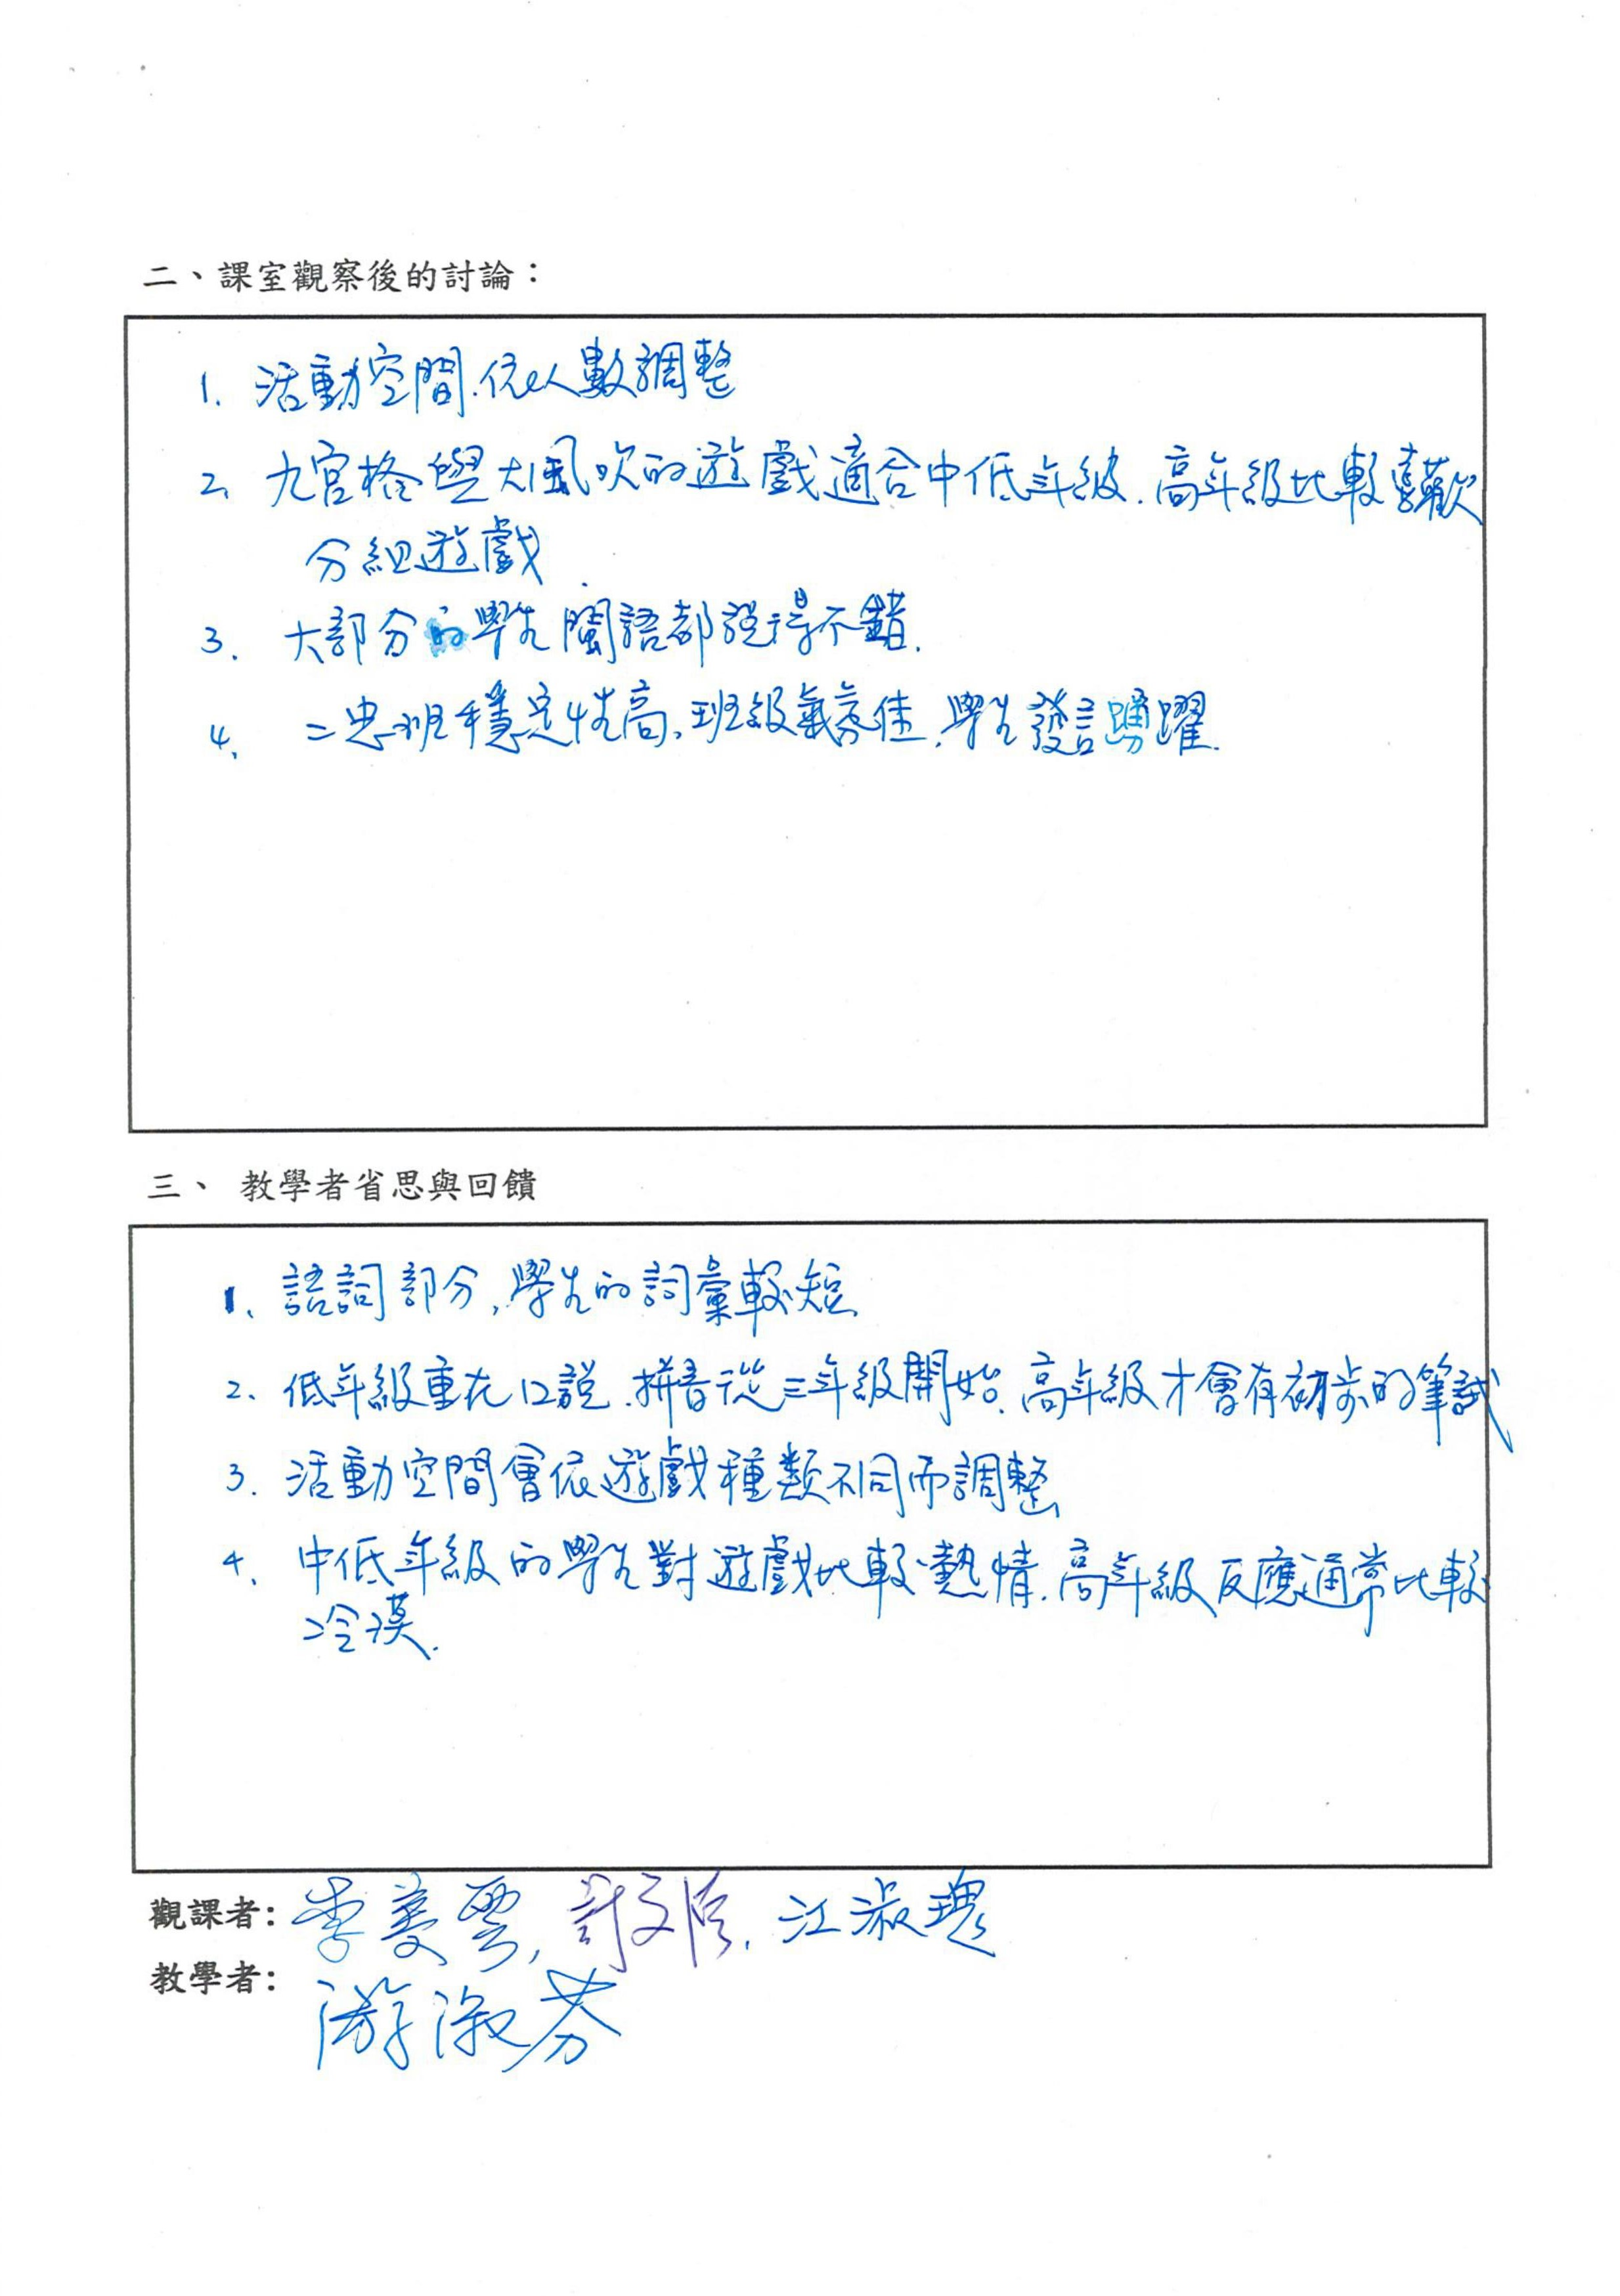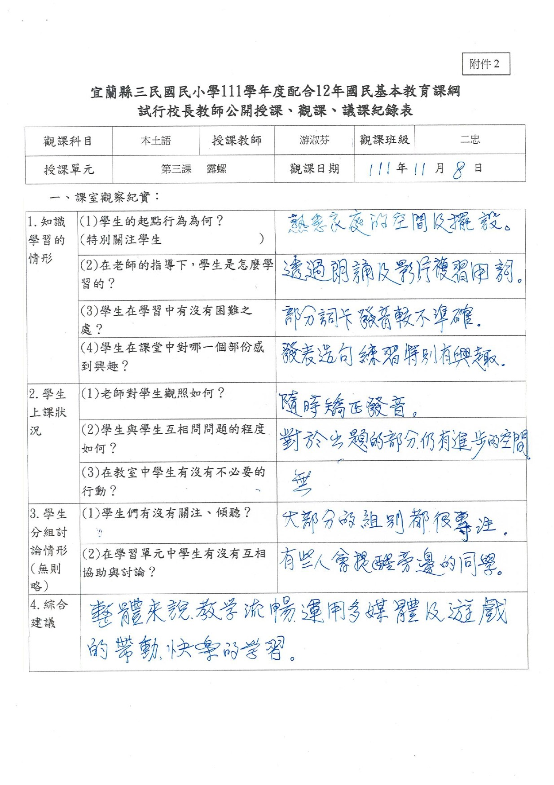
說明：觀議課紀錄

